**وزارة التربية الاختبار القصير للوحدة الأولى**

**الإدارة العامة لمنطقة التعليمية لمادة اللغة العربية**

**مدرسة : العام الدراسي 2018 /2019 م**

**الاسم : ......................................................................... الصف :2/ 2222222/...........................................**

**أوّلاً : الكفاية العامة ( القراءةُ و المشاهدةُ )** .

**المعيار 2-1**

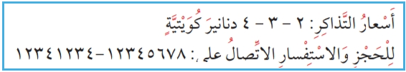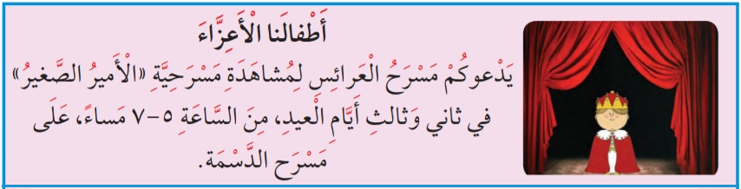**- أَطْرَحُ أَسْئِلَةً حَوْلَ النَّصِّ الآتي مُسْتَخْدِمًا أَدَواتِ** **الاسْتِفهامِ ( مَتى – أَيْنَ – كَيْفَ – مَنْ ) :**

1- يَبْدَأُ الْعَرْضُ في السّاعَةِ الْخامِسَةِ مَساءً . ..........................................؟

2- يَتِمُّ حَجْزُ التَّذاكِرِ عَنْ طَريقِ الْاتِّصالِ . ..........................................؟

3- سَيَكونُ الْعَرْضُ عَلى مَسْرَحِ الدَّسْمَةِ . ...........................................؟

4- الْمَدْعُوّونَ لِهذِهِ الْمَسْرَحِيَّةِ هُمُ الْأَطْفالُ . ...........................................؟

ـــــــــــــــــــــــــــــــــــــــــــــــــــــــــــــــــــــــــــــــــــــــــــــــــــــــــــــــــــــــــــــــــــــــــــــــــــــــــــ

**المعيار 2-2**

******أ ) أَضَعُ عَلامَةَ أمامَ التَّوَقُّعِ الصَّحيحِ ، وَ عَلامَةَ ( X ) أَمامَ التَّوَقُّعِ الْخاطِئِ :**

1- فَرِحَتِ الْأُمُّ عِنْدَما ابْتَعَدَتْ سُعادُ عَنْها ( )

2- ضاعَتْ سُعادُ عِنْدَما لَمْ تَسْمَعْ نَصيحَةَ أُمِّها ( )

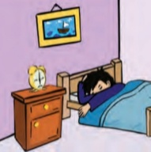**ب ) أَخْتارُ التَّوَقُّعَ الصَّحيحَ مِنْ بَيْنِ الْقَوْسَيْنِ فيما يأتي :**

1- عِنْدَما لَمْ تَرُنْ ساعَةُ خالِدٍ . ( اسْتَيْقَظَ مُبَكِّرًا – اسْتَيْقَظَ مُتَأَخِّرًا )

2- الدَّرْسُ الَّذي لَقَّنَتْهُ السّاعَةُ لِخالِدٍ . ( أَنْ يَنامَ مُتَأَخِّرًا – أَنْ يَنامَ مُبَكِّرًا )

ـــــــــــــــــــــــــــــــــــــــــــــــــــــــــــــــــــــــــــــــــــــــــــــــــــــــــــــــــــــــــــــــــــــــــــــــــــــــــــ

**ثانِيًا : الْكفايةُ الْعامَّةُ ( الْكِتابَةُ )** .

**المعيار 3-1-1**

**أ ) أُكْمِلُ الْفَراغَ باسْمَ الإشارَةِ الْمُناسِبِ لِلْجُمَلِ الآتِيَةِ : ( هــذا - هــذِهِ - هـؤُلاءِ )**

1-............... مُعَلِّمَةٌ ناجِحَةٌ. 2-.................. أَبٌ عَطوفٌ.



**ب) أَصِلُ اِسْمَ الْإِشارَةِ الْمُناسِبَ لِلصّورَةِ فيما يَأْتي :**

**هـــذِهِ .**

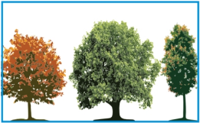 **هـؤُلاءِ .**

ـــــــــــــــــــــــــــــــــــــــــــــــــــــــــــــــــــــــــــــــــــــــــــــــــــــــــــــــــــــــــــــــــــــــــــــــــــــــــــ**المعيار 3-2-1**

**أ ) أُكْمِلُ الْفَراغَ بِكَلِمَةٍ مُناسِبَةٍ تَبْدَأُ بِلامٍ قَمَرِيَّةٍ فيما يَأْتي :**

1- يَجْلُسُ الْوَلَدُ في .................. ( السَّيّارَةِ - الْحَديقَةِ )

2- يَنْزِلُ الْمَطَرُ مِنَ ................. ( الْغُيومِ - السَّماءِ )

ب) أُصَنِّفُ الْكَلِماتِ الآتِيَةِ حَسْبَ نَوْعِ اللّامِ فيها ، وَ أَكْتُبُ كَلِمَتَيْنِ مِنْها :

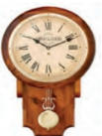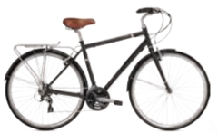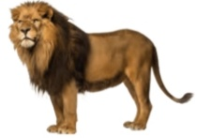

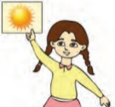

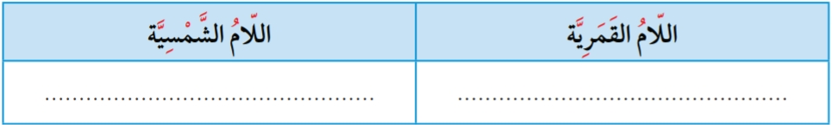 السّاعَةُ الدَّرّاجَةُ الأَسَدُ الكِتابُ



ـــــــــــــــــــــــــــــــــــــــــــــــــــــــــــــــــــــــــــــــــــــــــــــــــــــــــــــــــــــــــــــــــــــــــــــــــــــــــــ

**المعيار 3-2-3**

أ ) أُعَبِّرُ عَنِ الصّورَةِ الآتِيَةِ بِجُمْلَةٍ مُفيدَةٍ لا تَقِلُّ عَنْ ثَلاثِ كَلِماتٍ :



 ................................................